學分學程/微學程設置流程圖
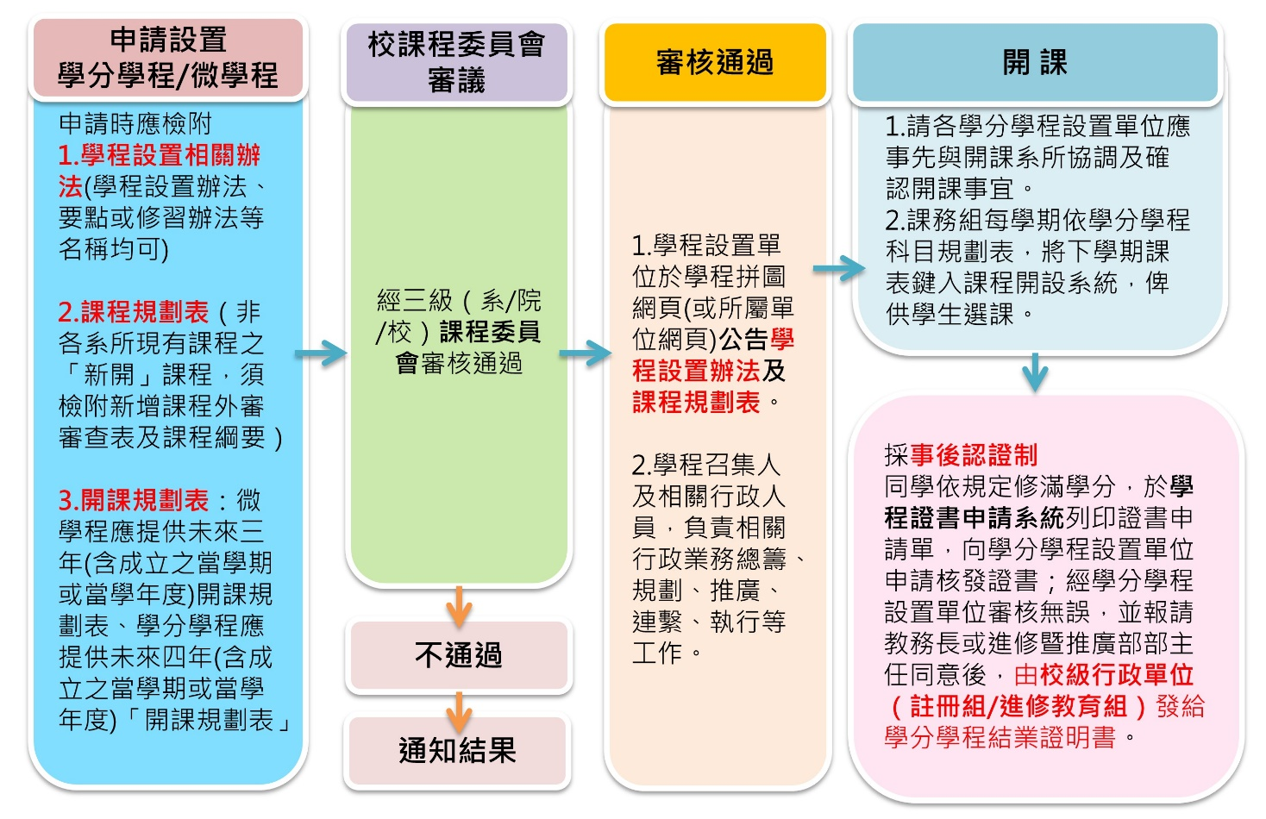
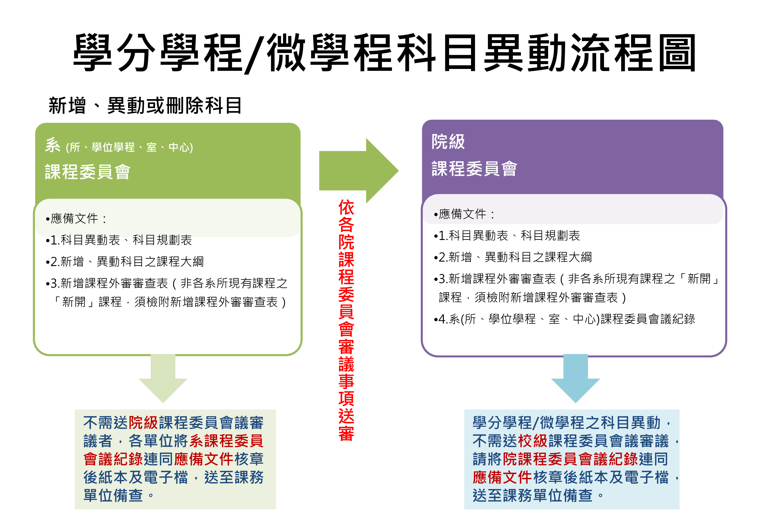

學年度 國立臺北大學 學分學程/微學程科目規劃表
學分學程英文名稱：
微學程英文名稱：
領域或學群別 | 必  修  或  選  修 | 科目名稱 | 學分合計 | 課程類別(全年或半年) | 建議修習年級 | 開課系所 | 先  修  科  目 | 開課屬性 | 備 註
※本學程至少須修滿 學分方得取得學程證明書
※開課屬性：請以A、B1、B2、C1、C2、D附註。
A：正課—教師全程授課，包含台上講述、台下指導之科目（如學生講述、邀請演講、專題討論、專題研究…等）。
B1：實習課程—教師全程授課，授課時數不減半。 B2：實習課程—教師未全程授課，授課時數減半。
C1：實作課程—教師全程授課，授課時數不減半。 C2：實作課程—教師未全程授課，授課時數減半，惟專任教師授課時數不足，以不減半計。
D：數位自學課程
※實習課程：依據本校學生實習辦法第二條規定，各教學單位得依系所發展特色及課程教學目標，針對學科專業結合學生職涯所需技能規劃與實施校內外實習課程，使學生提早體驗職場，建立正確工作態度，並激發學生學習及進行未來生涯發展規劃。
※實作課程：課程內容多為學生實際動手操作，使學生藉由實作學習過程中能理解及建構知識的課程。
※數位自學課程：依據本校數位自學課程作業要點第二條規定，係指由國內外知名大專校院及企業機構於國際線上課程平臺（如：Couresera、edX、FutureLearn、AWS Educate）所開設之數位課程。
※本學程業經本系、本院(研究中心) 年 月 日院課程委員會(中心會議)討論通過在案。
承辦人簽章： 年 月 日
召集人/系主任簽章： 年 月 日
學年度 國立臺北大學 學分學程/微學程 科目異動表
領域或學群別 | 必  修  或  選  修 | 科目名稱 | 學分合計 | 課程類別(全年或半年) | 建議修習年級 | 開課系所 | 先  修  科  目 | 開課屬性 | 備 註  (本欄請填註科目修訂原因，如：新增、刪除、學分數異動…等)
※開課屬性：請以A、B1、B2、C1、C2、D附註。
A：正課—教師全程授課，包含台上講述、台下指導之科目（如學生講述、邀請演講、專題討論、專題研究…等）。
B1：實習課程—教師全程授課，授課時數不減半。 B2：實習課程—教師未全程授課，授課時數減半。
C1：實作課程—教師全程授課，授課時數不減半。 C2：實作課程—教師未全程授課，授課時數減半，惟專任教師授課時數不足，以不減半計。
D：數位自學課程
※實習課程：依據本校學生實習辦法第二條規定，各教學單位得依系所發展特色及課程教學目標，針對學科專業結合學生職涯所需技能規劃與實施校內外實習課程，使學生提早體驗職場，建立正確工作態度，並激發學生學習及進行未來生涯發展規劃。
※實作課程：課程內容多為學生實際動手操作，使學生藉由實作學習過程中能理解及建構知識的課程。
※數位自學課程：依據本校數位自學課程作業要點第二條規定，係指由國內外知名大專校院及企業機構於國際線上課程平臺（如：Couresera、edX、FutureLearn、AWS Educate）所開設之數位課程。
※本學程業經本系、本院(研究中心) 年 月 日院課程委員會(中心會議)討論通過在案。
承辦人簽章： 年 月 日
召集人/系主任簽章： 年 月 日

國立臺北大學 學分學程/微學程 開課規劃表
開課學期 | 領域或學群別 | 必  修  或  選  修 | 科目名稱 | 學分合計 | 課程類別(全年或半年) | 開課系所 | 備 註  (每學期另依課務組通知,提供當學期課程流水號)
(範例)  107-2  每年均開設或每2年開一次 | 基礎課程 | 必修 | 管理學 | 3 | 半 | 企管系 | U1200
※ 依據本校學分學程設置辦法第四條規定略以，學分學程召集人應統籌及辦理學程相關事務，另召集人每學年應定期至少1次重新檢視及檢討現有學程課程規劃之適切性，並能有效運用校外實務業界專家、學者、校友等意見諮詢；規劃課程時應先與開課系所或任課教師協調，以每學期穩定開設學程課程。
※ 新設置學分學程/微學程時，學程設置單位應提供未來三年(含成立之當學期或當學年度)開課規劃表。
※ 跨領域學分學程/微學程：每學期開學前請另依課務組通知繳交本表，各學程於本表填入當學期開課資訊，並於「備註」欄內加註課程流水號，以利課務組上網維護學程開課資訊。
※ 單一領域微學程：每學期由各系所助教自行上網維護開課資訊。

承辦人簽章： 年 月 日
召集人簽章： 年 月 日

國立臺北大學_______學分學程/微學程
_____學年度新增課程外審審查表 (單科)
檢附新增課程 （課程名稱） 相關資料：
1.本學分學程/微學程教育目標暨學生核心能力：
2.本學分學程/微學程全份專業科目表
3.新增課程大綱
敬請 惠予審查。
項 目 |  |  | 審 核 | 建 議 事 項
1 | 新設之課程與原本規劃之課程結構是否一致？ |  | □ 是  □ 否
2 | 該課程與學分學程/微學程教育目標是否相符？ |  | □ 是  □ 否
3 | 該課程與學生核心能力是否相符？ |  | □ 是  □ 否
4 | 該課程與學分學程/微學程原開授課程是否重覆？ |  | □ 是  □ 否
5 | 該課程內容是否妥適？ |  | □ 是  □ 否
6 | 該課程學分數是否恰當？ |  | □ 是  □ 否
7 | 課程內容設計是否考量產業需求？ |  | □ 是  □ 否
8 | 課程內容設計是否考量能培養學生將所學應用在實務上的能力？ |  | □ 是  □ 否
9 | 課程內容設計是否能有效因應知識經濟之趨勢？ |  | □ 是  □ 否
綜合建議
- 建議開設 □不建議開設
- 修正後開設，修正部份：
評審委員簽名：
審查日期： 年 月 日
備註：非各系所現有課程之「新開」課程，須檢附新增課程外審審查表及課程綱要。

國立臺北大學__________學分學程/微學程
_____學年度新增課程外審審查表 (多科目)
檢附新增課程相關資料(另詳「新增專業科目一覽表」)：
1.本學分學程/微學程教育目標暨學生核心能力
2.本學分學程/微學程全份專業科目表
3.新增課程大綱
敬請 惠予審查。
項 目 |  |  |  | 審 核
 |  |  |  | 是 | 否 | 課程序號 | 建 議 事 項  (請針對不符合審核項目之課程填寫建議事項)
1 | 新設之課程與原本規劃之課程結構是否一致？
2 | 該課程與院教育目標是否相符？
3 | 該課程與學生核心能力是否相符？
4 | 該課程與院原開授課程未重覆？
5 | 該課程內容是否妥適？
6 | 該課程學分數是否恰當？
7 | 課程內容設計是否考量產業需求？
8 | 課程內容設計是否考量能培養學生將所學應用在實務上的能力？
9 | 課程內容設計是否能有效因應知識經濟之趨勢？
審核結果 |  | 課程序號 | 綜合建議
□不建議開設
□修正後開設 |  |  | 修正部份：
 |  |  | 修正部份：
□建議開設 |  | 前述不建議開設課程以外之科目，均建議開設。
評審委員簽名： 審查日期： 年 月 日
學年度 國立臺北大學 學分學程/微學程
新增專業科目一覽表 (多科目)
課程序號 | 領域或學群別 | 必修  或  選  修 | 科目名稱 | 學分合計 | 課程類別(全年或半年) | 建議修習年級 | 開課系所 | 先修科目 | 開課屬性 | 備註
1 | 範例 | 必修 | 專業實習 | 2 | 全 | 四年級 | XX系 | 無 | B
2
3
4

